COMMISSION THEMATIQUE
AGORA
Stratégies d’adaptation et prospective
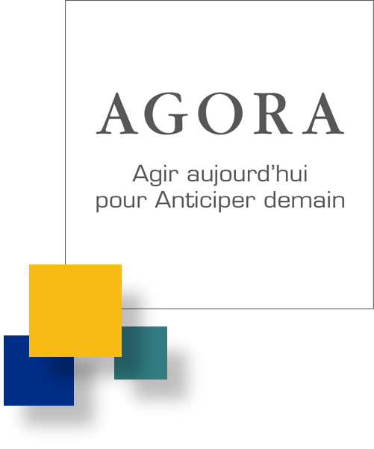

Réunion du 20 mai 2015

Retour sur les réunions des commissions en février

Présentation de l’étude sur sur la gestion quantitative du fleuve Rhône à l’étiage
(Agence de l’Eau)
La présentation soulève divers commentaires et compléments :
- Le régime du Rhône est glacio-nival : quelle influence de la disparition progressive des glaciers sur du plus long terme pour le débit du Rhône ?
- La gestion du Rhône dépend de la gestion du Lac Léman et des accords internationaux existant entre le France et la Suisse. Un projet de recherche sur l’étude de la gouvernance du Rhône est actuellement en cours mais les débits en France sont très dépendants de cette gestion transfrontalière.
- Des questions se posent quant aux programmes d’actions en cours sur les Bouches-duRhône et la Crau pour la réalisation d’économies d’eau sur les canaux d’irrigation et l’impact par rapport à la remontée du biseau salé. Il est rappelé que les projets concernent prioritairement des investissements pour la régulation des ouvrages et non des changements de mode d’irrigation qui sont les principaux facteurs de recharge de la nappe.
- La Chambre départementale d’agriculture de Vaucluse est mandatée par le Préfet de Vaucluse pour définir un projet territorial concernant le Nord Vaucluse et le Sud Drôme. Ces travaux pourront être portés à connaissance de la commission en complément de cette première présentation.

Réflexion autour de l’ambition 1 « Anticiper le changement climatique et dégager des marges de manœuvre à l’échelle régionale en réalisant des économies d’eau »

- Proposition de réaliser un Plan Régional d’Adaptation au Changement Climatique sur la ressource en eau

Ce PRACC pourrait se décomposer en un volet diagnostic comprenant les trois axes suivants :
- Définir les impacts du changement climatique sur les ressources
- Caractériser la vulnérabilité des milieux aquatiques et des zones humides
- Caractériser la vulnérabilité des territoires
Il proposera également une boîte à outils comprenant :
- Des outils à proposer aux territoires pour mettre en œuvre des projets territoriaux d’économies d’eau et de gestion intégrée des ressources
- Des préconisations et états des lieux sur la mobilisation de ressources alternatives

Partenariat avec la recherche :

GREC PACA : la recherche peut soutenir les travaux et réflexion aussi bien sur les premiers points du diagnostics (vulnérabilité des ressources et des milieux aquatiques) que sur l’analyse prospective de la vulnérabilité des territoires.
Le GREC PACA doit travailler à la réalisation de projections climatiques à l’échelle régionale et infrarégionale qui pourront servir de supports aux réflexions des autres groupes de travail. Toutefois il faut rester vigilant dans ce cadre à bien préciser les marges d’incertitude dans les résultats.
La variabilité interannuelle sur les précipitations et les ressources devrait encore être accentuée. Ceci peut avoir un impact sur la gestion des canaux d’irrigation qui doivent adapter leurs pratiques à cette variabilité des flux entrants.

R2D2 : Il est nécessaire de rendre compréhensible les résultats de ces travaux de recherche et traduire en termes économiques les différents scénarios étudiés.

Les travaux scientifiques et leurs résultats doivent faire l’objet d’un partage avec les membres de la commission et d’une appropriation qui permettra de consolider le dire sur le changement climatique. Ceci nécessitera des outils de porté à connaissance de ces résultats.

Expériences sur les territoires qui peuvent servir pour les travaux de la commission :

Expérience du Canal de Saint Julien : une analyse socio-économique doit être mené sur ce projet de régulation à but d’économies d’eau. Cette analyse doit permettre de savoir si ce modèle est bien tenable et durable en particulier pour le porteur de projet local et pour les acteurs partenaires du territoire. Il est rappelé l’importance de travailler sur la question des coûts des investissements nécessaires à la réalisation des économies d’eau. Pour cela, il faut notamment prendre en compte la valeur générée par ces économies d’eau qui doit être un élément pour financer ces travaux.

Partenariat OUG Crau avec IRSTEA pour créer un outil de modélisation sur l’impact économique de la réduction des consommations d’eau sur différentes filières (Chambre d’agriculture des Bouches-du-Rhône).

Dans le cadre du contrat de canal Crau Sud Alpilles, un travail de modélisation sera également mené en partenariat avec IRSTEA.

Les protocoles d’économies d’eau des contrats de canaux sont des outils à valoriser et exploiter pour mieux comprendre comment ils s’inscrivent dans la chaîne locale et dans l’ensemble de la chaîne Durance. La question se pose aussi des suites pour ces protocoles de gestion qui ont une durée précise.

Vulnérabilité des territoires et gestion de crise :

Les études d’évaluation des volumes prélevables caractérisent les déséquilibres des territoires et peuvent contribuer à l’analyse de la vulnérabilité des territoires.

Il est nécessaire de travailler sur l’empreinte économique des différentes activités pour objectiver les choix qui pourront être proposés aux élus dans le partage de la ressource (ex : différence entre les activités économiques et les activités de loisirs) et envisager des solidarités (notion « d’assurance » entre les usages). La Chambre d’Agriculture des Bouches du Rhône travaille actuellement sur cette question.

La gestion de crise sur un territoire et l’anticipation de cette gestion nécessite :
- De bien connaître les usages d’un territoire et l’origine de la ressource en eau ;
- De décrire la situation de crise (et les étapes intermédiaires y conduisant) ;
- De définir les cotes d’alerte ou de crise ;
Pour les territoires dépendants de ressources extérieures, il est impératif de pouvoir comprendre les choix faits en amont et les raisons de ces choix pour les anticiper. Ces décisions doivent par ailleurs être connues en temps réel par les territoires concernés. Comment mieux organiser la circulation de l’information pour des territoires dépendants de transferts ?

L’évaluation de l’évolution des besoins sera très importante à prendre en compte pour caractériser la vulnérabilité des territoires. Elle reste difficile à connaître en fonction de territoires desservis ou non mais l’évolution des besoins des plantes pour l’agriculture est déjà connue.

Ressources alternatives

Concernant les ressources alternatives, se pose la question d’étudier les capacités de stockage supplémentaire.

Dans l’examen des ressources alternatives il est nécessaire d’avoir une vision couplée eau / énergie.

- Perspectives et conclusions

Prochaine réunion de la commission ► 29 juin 2015

Il est proposé de faire une présentation à trois voix sur les protocoles d’accord autour des économies d’eau : EDF / Agence de l’Eau / Contrats de canaux

Un travail doit être mené pour identifier des groupes de travail thématiques et des échéanciers pour leur mise en œuvre.

Au vu de ces propositions, il est convenu d’organiser une réunion commune avec la commission « spécificités régionales de la gestion de l’eau et solidarités » le 29 juin après l’AGORA.

